PTAKI POWTÓRZENIE KLASA VI
1.Obejrzyj film :Jak powstaje kura ?- napisz 5-6 przykładów o czym się dowiedziałeś z tego filmu ?
LlINK: https://wklasie.uniwersytetdzieci.pl/scenariusz/jak-z-jajka-powstaje-kura
-
-
-
-
-

2. Na ilustracji przedstawiono układ oddechowy ptaka. Zapisz nazwę elementu oznaczonego strzałką i wyjaśnij jego funkcję.
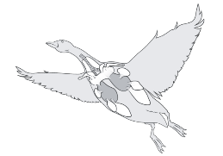

Są to:

Rola:

3. Wybierz właściwe określenia spośród podanych
Na tylnych krawędziach kończyn przednich są osadzone A / B, które tworzą powierzchnie lotne.
A. lotki B. sterówki
4. Podkreśl nazwy dwóch elementów, które chronią rozwijające się w jaju pisklę.
skorupka wapienna, żółtko, białko, komora powietrzna
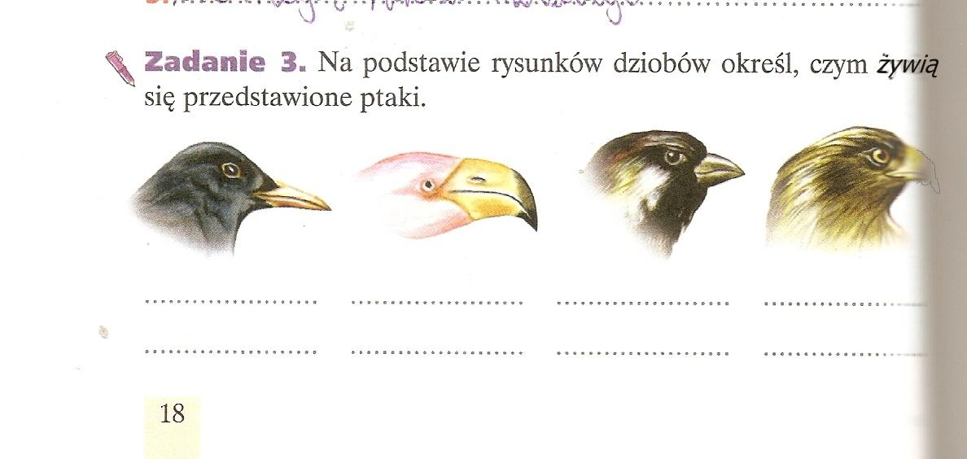
- …………… B- …………. C-……………….. d- ………………………..

Zad 6 Budowa jaj ptaka .Napisz za co odpowiada:
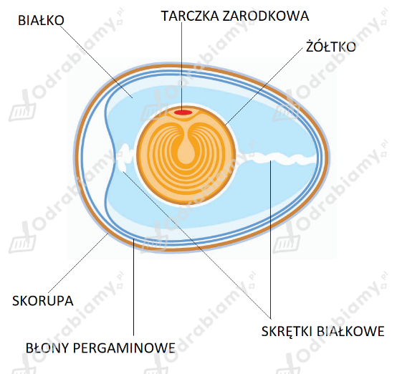
Żółtko-……………………………………………………………..

Skrętki białkowe-………………………………………………..
………………………………………………………………………….

1 Jak się nazywa ten element? ………………………………………
Odpowiada za ………………………………………………………………….

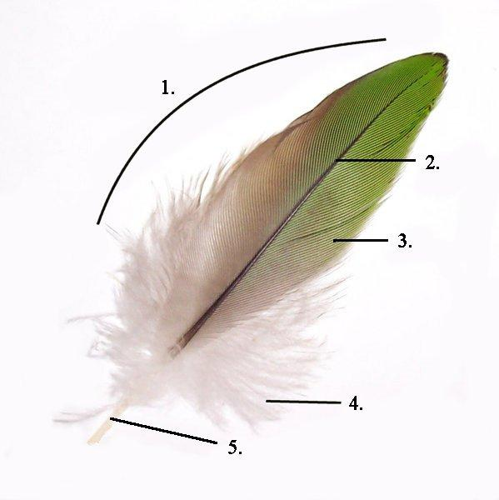
Zad 7 . Rysunek przedstawia piór ptaka . Jakie elementy oznaczono cyframi 2,3,5 ?podaj nazwę.
2- ………………………………………………..
3-…………………………………….
5-………………………………………………..

Zad 8. Rysunek przedstawia rodzaje piór(nazwy po angielsku)
Rozpoznaj je i podaj nazwy polskie tych piór.
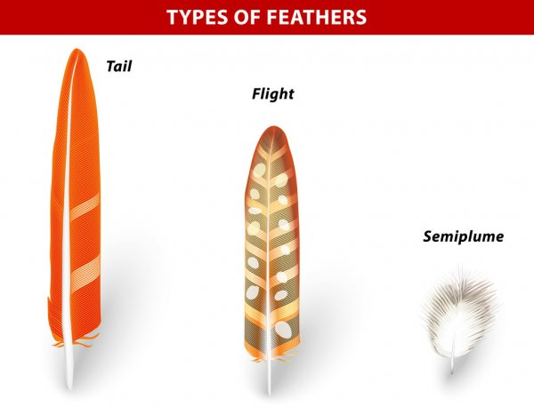

Tall to-
Flight-
Semiplume-

